ГУАП
КАФЕДРА № 43
ОТЧЕТ
ЗАЩИЩЕН С ОЦЕНКОЙ
ПРЕПОДАВАТЕЛЬ
 |  |  |  | Скобцов Ю.А.
должность, уч. степень, звание |  | подпись, дата |  | инициалы, фамилия

ОТЧЕТ О ЛАБОРАТОРНОЙ РАБОТЕ № 7
Оптимизация функций многих переменных с помощью роевых алгоритмов
Вариант 4
по курсу: Эволюционные методы проектирования программно-информационных систем
РАБОТУ ВЫПОЛНИЛ
СТУДЕНТ гр. № | 4332 |  |  |  | Могилатов С.И.
 |  |  | подпись, дата |  | инициалы, фамилия

Санкт-Петербург 2026

СОДЕРЖАНИЕ
ВВЕДЕНИЕ 3
1 ЗАДАНИЕ И ПОСТАНОВКА ЗАДАЧИ 4
1.1 Индивидуальное задание 4
1.2 Математическая модель 4
2 ТЕОРЕТИЧЕСКИЕ СВЕДЕНИЯ 5
2.1 Глобальный роевой алгоритм 5
2.2 Границы и критерий останова 5
3 ПРОГРАММНАЯ РЕАЛИЗАЦИЯ И ПЛАН ЭКСПЕРИМЕНТА 6
3.1 Последовательность работы программы 6
3.2 Настройки серий 6
4 РЕЗУЛЬТАТЫ 7
4.1 Влияние размерности 9
4.2 Влияние размера роя 9
4.3 Влияние инерции 10
4.4 Критерий остановки 11
5 ОТВЕТЫ НА КОНТРОЛЬНЫЕ ВОПРОСЫ 13
ЗАКЛЮЧЕНИЕ 15
СПИСОК ИСПОЛЬЗОВАННЫХ ИСТОЧНИКОВ 16
ПРИЛОЖЕНИЕ А 17
Модуль глобального роевого алгоритма 17
ПРИЛОЖЕНИЕ Б 19
Сценарий экспериментов и построения графиков 19

ВВЕДЕНИЕ
Роевой алгоритм частиц (PSO) ищет экстремум непрерывной функции, перемещая набор точек-пробных решений. Скорость каждой частицы зависит от её прежнего движения, лучшей собственной позиции и лучшей найденной роем позиции. В лабораторной работе этот метод применяется к сдвинутой осепараллельной гиперэллипсоидной функции варианта 4.
Цель работы — реализовать глобальный PSO, показать поверхность двумерной функции и движение частиц по поколениям, исследовать влияние размерности, числа частиц, коэффициента инерции и критерия остановки.
Отчёт содержит постановку задачи, описание алгоритма, воспроизводимые параметры и исходный код, результаты пяти повторов для n=2, 3, 5 и 10, графики и ответы на контрольные вопросы. Правила оформления проверены по актуальным требованиям ГУАП [1].

1 ЗАДАНИЕ И ПОСТАНОВКА ЗАДАЧИ

1.1 Индивидуальное задание
Вариант 4 — Moved axis parallel hyper-ellipsoid function. В таблице указаны глобальный минимум f(x)=0 и координаты x_i=5i для i=1,…,n. Практическая часть требует построить график функции и показать популяцию при n=2, предусмотреть пошаговый просмотр, исследовать влияние размера популяции и критерия останова, а также сравнить поиск для n=3, 5 и 10 [2].
В методичке напечатана формула Σ5i·x_i², которая минимальна в нуле, хотя рядом заявлена точка x_i=5i и функция названа сдвинутой. Чтобы согласовать название и объявленный минимум, в расчётах используется f_n(x)=Σ_{i=1}^n 5i(x_i−5i)². При таком определении f_n(x*)=0 в x*=(5,10,…,5n). Этот выбор трактовки явно фиксируется, поскольку исходная строка задания противоречива.
Методичка не указывает границы поиска для этой строки. В программе принят общий диапазон x_i∈[−55,55] для всех координат: он включает целевые значения до 50 при n=10 и оставляет оптимум внутри области. Это экспериментальное допущение, а не ограничение из таблицы задания.

1.2 Математическая модель
Для каждого числа измерений n целевая функция задаётся суммой независимых квадратичных слагаемых с положительными весами: f_n(x)=Σ_{i=1}^n 5i(x_i−5i)². Производная по координате равна ∂f/∂x_i=10·5i(x_i−5i); поэтому единственная стационарная точка — x_i=5i. Все веса положительны, матрица Гессе диагональна и положительно определена, следовательно эта точка является единственным глобальным минимумом с f*=0.
Для двумерного случая f_2(x_1,x_2)=5(x_1−5)²+10(x_2−10)². Линии уровня — эллипсы с центром в (5,10).

2 ТЕОРЕТИЧЕСКИЕ СВЕДЕНИЯ

2.1 Глобальный роевой алгоритм
В PSO каждая частица i имеет положение x_i(t), скорость v_i(t), личный лучший результат p_i и вектор глобально лучшей позиции g. После оценки функции память частицы обновляется, если новое положение лучше прежнего. Затем скорость и позиция рассчитываются по формулам [2; 3]:
v_i(t+1)=w·v_i(t)+c_1·r_1·(p_i−x_i(t))+c_2·r_2·(g−x_i(t)); x_i(t+1)=x_i(t)+v_i(t+1).
Здесь w — инерционный вес; c₁ и c₂ — когнитивный и социальный коэффициенты; r₁ и r₂ — независимые случайные числа из [0,1]. Когнитивная часть направляет частицу к её собственному историческому успеху, социальная — к лучшему решению роя. Обмен информацией со всеми частицами образует глобальную структуру соседства.
Исходная формула методички не содержит множитель инерции, то есть соответствует w=1, и рекомендует c₁=c₂=2. В программе применяется инерционная модификация PSO с w=0,7298 и c₁=c₂=1,49618 [4]. Это делает явным контроль переноса скорости; вес w отдельно исследуется. Для случайных множителей используются равномерные значения [0,1], как в канонической записи PSO. Фраза методички о нормальном распределении при одновременно указанном интервале [0,1] неоднозначна.

2.2 Границы и критерий останова
Скорость ограничивается по модулю 20% ширины области, чтобы отдельный шаг не переносил частицу через весь диапазон. При выходе за границу применяется отражение и частичное гашение скорости. Остановка базового запуска наступает при f_best≤10⁻⁸, при отсутствии улучшения 100 поколений либо после 1000 поколений. При исследовании patience порог f отключается, чтобы изолировать действие стагнационного критерия.

3 ПРОГРАММНАЯ РЕАЛИЗАЦИЯ И ПЛАН ЭКСПЕРИМЕНТА

3.1 Последовательность работы программы
1. Создать воспроизводимый генератор случайных чисел по заданному seed и равномерно инициализировать положения и скорости частиц.
2. Вычислить f(x) для всех частиц; сохранить их личные лучшие позиции и выбрать глобально лучшую.
3. На каждом поколении вычислить новую скорость с инерционной, когнитивной и социальной составляющими.
4. Ограничить скорость, отразить координаты у границ, пересчитать функцию и обновить личный и глобальный рекорды.
5. Записать лучшее и среднее значение функции; проверить точность, стагнацию и возраст популяции.
6. Сохранить CSV/JSON, график поверхности с популяцией, снимки поиска, кривые сходимости и диаграммы параметров.
Модуль алгоритма находится в приложении А, сценарий запусков и построения графиков — в приложении Б. Программа поддерживает краткую сводку и режим --verbose с печатью истории демонстрационного запуска.

3.2 Настройки серий
Демонстрационный запуск: n=2, 60 частиц, w=0,7298, c₁=c₂=1,49618, seed=247, точность 10⁻⁸ и patience=100. Сравнения размерностей и параметров повторяются на пяти seed; за раз меняется один фактор.
Таблица 2 — Настройки экспериментов
Серия | Параметр | Значения | Повторов
Размерность | n | 2, 3, 5, 10 | 5 на n
Размер роя | число частиц | 20, 40, 80, 120 | 5 на значение
Инерция | w | 0,4; 0,7298; 0,9 | 5 на значение
Остановка | patience | 30, 60, 120; f-порог отключён | 5 на значение
Общие | c₁=c₂; диапазон | 1,49618; [−55,55] | фиксированы

Мутация к PSO неприменима: алгоритм не использует генетических операторов. Вместо её вероятности исследуется инерционный вес w, напрямую влияющий на движение частиц.

4 РЕЗУЛЬТАТЫ
Для n=2 при seed=247 найдено x=(5.00001629; 9.99999437) и f=1.64e-09. Точное решение — (5; 10), f*=0; евклидова ошибка координат равна 1.72e-05. Порог f≤10⁻⁸ достигнут за 63 поколений; вычислительное время составило 0.0080 с.
Рисунок 1 показывает поверхность двумерной целевой функции и положение частиц последнего поколения. Для точного чтения области поиска линии уровня и числовые оси дополнены на рисунке 2; снимки поколений показывают стягивание роя к центру эллиптической впадины.
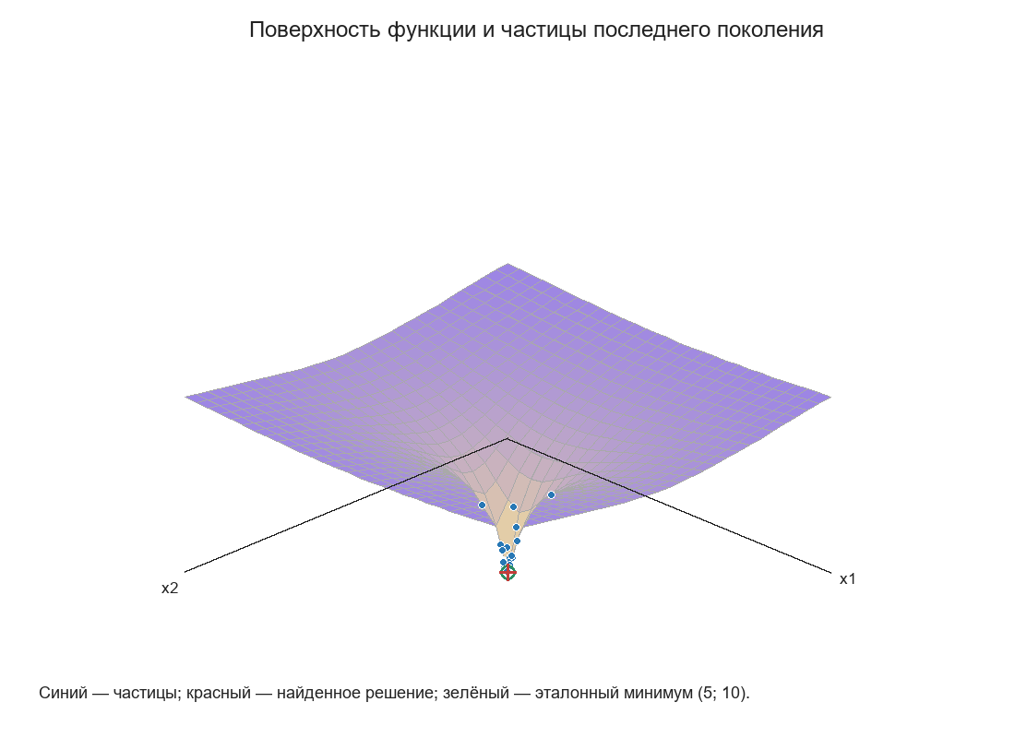
Рисунок 1 — Поверхность функции и частицы последнего поколения
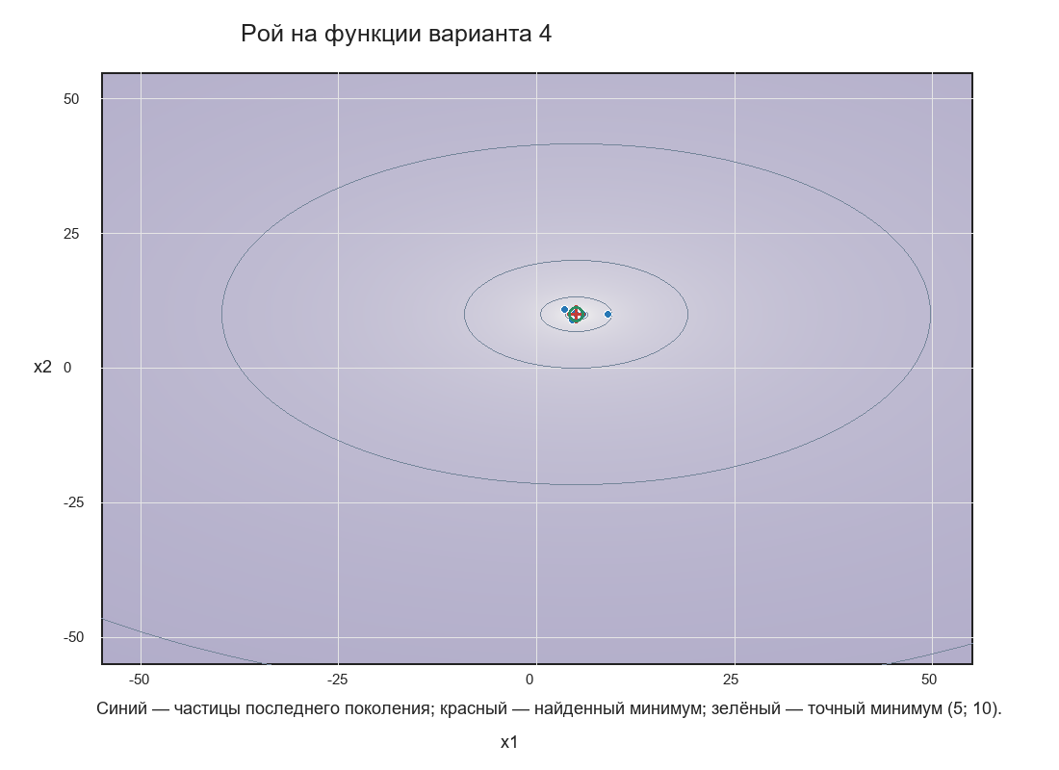
Рисунок 2 — Линии уровня функции и найденный минимум
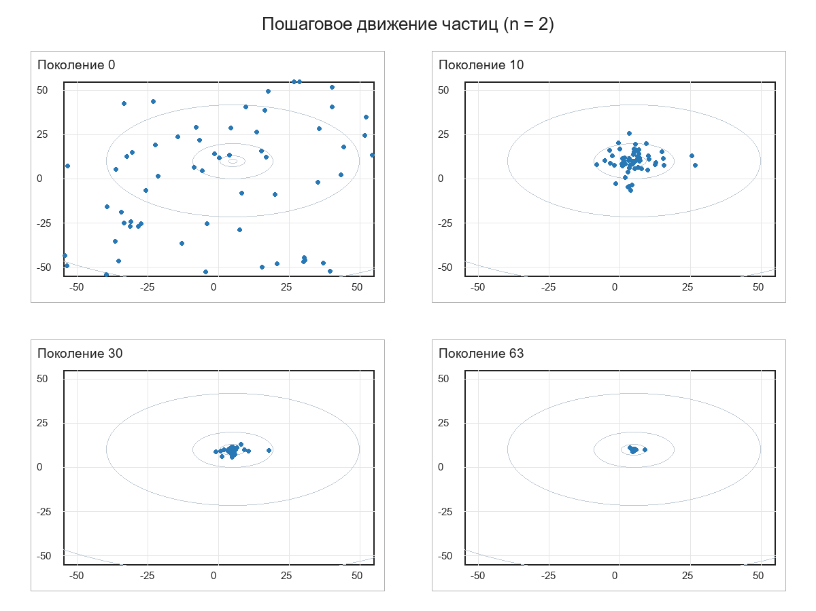
Рисунок 3 — Пошаговое сближение частиц с минимумом
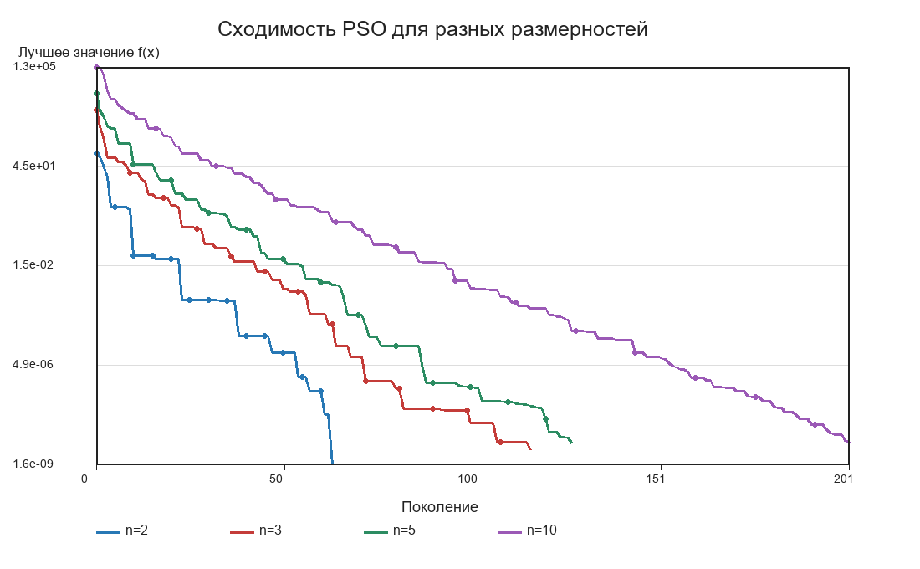
Рисунок 4 — Сходимость для n=2, 3, 5 и 10

4.1 Влияние размерности
Сводные средние значения и ошибки координат для четырёх размерностей приведены в таблице 3.
Таблица 3 — Средние результаты по пяти запускам
n | Среднее f best | Ошибка координат | Поколения | Время, с
2 | 4.64e-09 | 2.39e-05 | 76.6 | 0.0103
3 | 5.97e-09 | 2.68e-05 | 107.8 | 0.0203
5 | 7.81e-09 | 2.60e-05 | 135.8 | 0.0395
10 | 8.12e-09 | 1.97e-05 | 206.4 | 0.1028

Во всех двадцати измерениях алгоритм достиг порога 10⁻⁸. При росте числа координат средние поколения и время увеличились: у более размерной задачи выше число степеней свободы и сложнее одновременно сократить ошибку каждой координаты. Времена отражают локальные короткие запуски и зависят от состояния компьютера; сравнение поколений устойчивее сравнения десятых долей миллисекунды.

4.2 Влияние размера роя
Сравнение четырёх размеров роя по пяти независимым запускам сведено в таблицу 4.
Таблица 4 — Размер роя, пять повторов
Частиц | Среднее f best ± SD | Поколения | Время, с | Порог достигнут
20 | 2.82e-09 ± 3.9e-09 | 90.4 | 0.0040 | 5/5
40 | 5.07e-09 ± 1.4e-09 | 86.4 | 0.0074 | 5/5
80 | 7.05e-09 ± 3.7e-09 | 77.8 | 0.0156 | 5/5
120 | 6.06e-09 ± 3.1e-09 | 73.4 | 0.0238 | 5/5

Зависимость среднего лучшего значения от размера роя показана на рисунке 5.
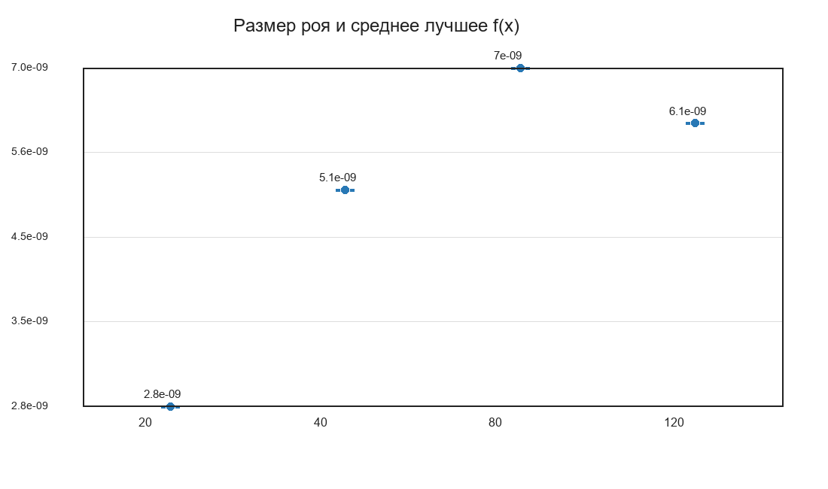
Рисунок 5 — Среднее лучшее значение при разном размере роя, логарифмическая шкала
Порог точности достигнут во всех сериях. Увеличение числа частиц сократило среднее число поколений примерно с 90 до 73, но увеличило время одного поиска с примерно 0,004 до 0,018 с. Лучшее среднее f не уменьшается монотонно с числом частиц, что ожидаемо для конечной выборки случайных запусков; по пяти повторам нельзя заключить, что конкретный размер всегда точнее.

4.3 Влияние инерции
Сводка результатов для трёх значений инерции представлена в таблице 5.
Таблица 5 — Коэффициент инерции, пять повторов
w | Среднее f best ± SD | Поколения | Время, с | Порог достигнут
0.4 | 4.19e-09 ± 3.0e-09 | 31.2 | 0.0048 | 5/5
0.7298 | 3.48e-09 ± 3.1e-09 | 84.2 | 0.0114 | 5/5
0.9 | 9.53e-04 ± 1.1e-03 | 242.0 | 0.0324 | 1/5

График среднего лучшего значения при изменении w приведён на рисунке 6.
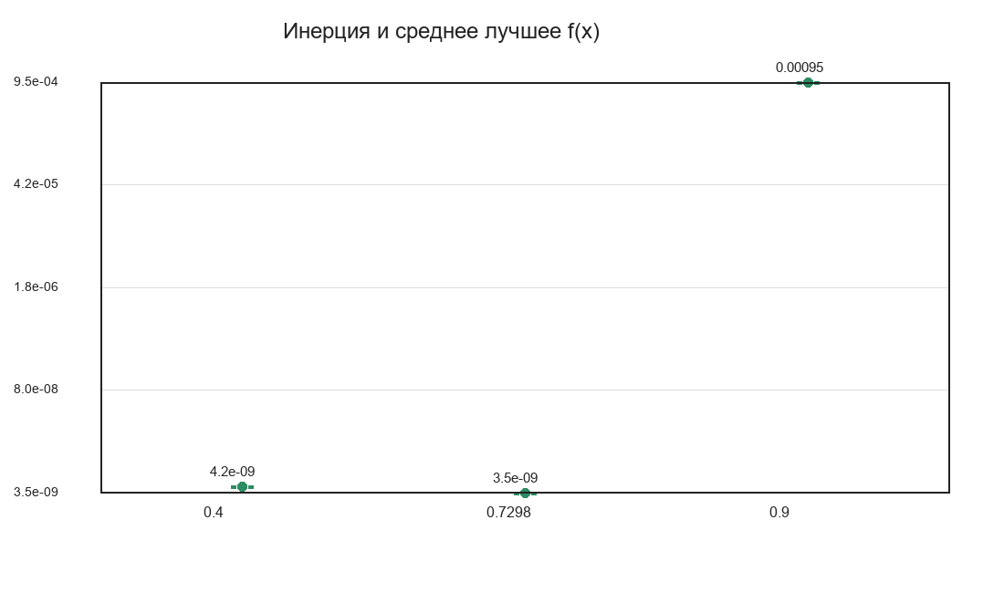
Рисунок 6 — Среднее лучшее значение при разных w, логарифмическая шкала
В испытанных сериях w=0,4 и w=0,7298 достигли точности во всех пяти повторах. При w=0,9 порог достигнут только в одном повторе, а среднее лучшее значение заметно выше. На этой задаче чрезмерная инерция сохраняет большой шаг и затрудняет точное оседание роя у минимума. Это наблюдение относится к выбранным коэффициентам и диапазону, а не является универсальным правилом для всех PSO-задач.

4.4 Критерий остановки
Сравнение трёх интервалов стагнации приведено в таблице 6.
Таблица 6 — Интервал стагнации без порога f
Поколений без улучшения | Среднее f best ± SD | Поколения | Время, с
30 | 7.29e-17 ± 9.0e-17 | 160.0 | 0.0202
60 | 1.58e-19 ± 2.3e-19 | 199.0 | 0.0269
120 | 1.95e-25 ± 3.4e-25 | 271.4 | 0.0355

Зависимость числа поколений до останова от patience показана на рисунке 7.
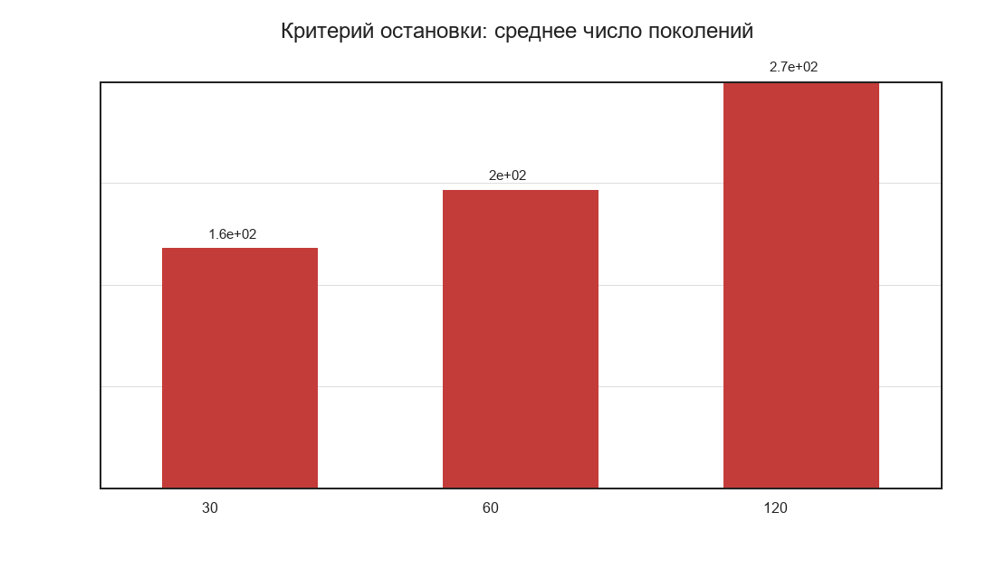
Рисунок 7 — Среднее число поколений до остановки
При отключённом пороге по целевой функции больший patience позволил продолжить поиск: среднее число поколений выросло с 160 при patience=30 до 271 при patience=120. Среднее лучшее f стало меньше, однако расчёт также занял больше времени. Это показывает компромисс между ранней остановкой и дополнительным доуточнением решения. Пять повторов дают иллюстративную, а не статистически исчерпывающую оценку.

5 ОТВЕТЫ НА КОНТРОЛЬНЫЕ ВОПРОСЫ
1. Потенциальное решение представляется вектором вещественных координат частицы x_i=(x_i1,…,x_in).
2. Координаты обновляются прибавлением новой скорости: x_i(t+1)=x_i(t)+v_i(t+1). Скорость включает прежнюю скорость, притяжение к личному лучшему и к глобально лучшему вектору.
3. Когнитивная составляющая c₁r₁(p_i−x_i) возвращает частицу в сторону её собственной лучшей ранее найденной позиции.
4. Социальная составляющая c₂r₂(g−x_i) направляет частицу к лучшему решению, найденному всем роем или её соседями.
5. Глобальный PSO инициализирует позиции и скорости, оценивает целевую функцию, обновляет личный и глобальный рекорды, перемещает частицы и повторяет цикл до критерия останова.
6. В глобальном PSO каждая частица использует лучшее решение всего роя; в локальном — лучшее решение ограниченного соседства. Локальный вариант распространяет информацию медленнее и может поддерживать разнообразие.
7. Социальная структура задаёт, от каких соседей частица получает информацию. Примеры — глобальная звезда, кольцо, решётка и иные графы соседства.
8. Локальный PSO задаёт окрестность каждой частицы, выбирает лучшего соседа и использует его позицию в социальной части формулы скорости вместо единого глобального рекорда.
9. Личная лучшая позиция p_i — положение, в котором частица i достигла наименьшего значения функции среди всех её предыдущих посещений.
10. Глобальная лучшая позиция g — лучшая из личных лучших позиций всех частиц роя на текущем шаге.
11. К основным аспектам относятся кодирование решения координатами, инициализация роя, оценка качества, память p_i и g, обновление скорости и положения, обработка границ и критерий остановки.
12. Обычно используют максимальное число поколений, достижение целевой точности, ограничение времени или отсутствие улучшения в течение заданного числа поколений.
13. Положения обычно случайно и независимо выбираются внутри области поиска; начальные скорости задаются случайно в допустимом диапазоне. Для воспроизводимости фиксируют seed.
14. Основные параметры: размер роя, инерционный вес w, когнитивный c₁ и социальный c₂ коэффициенты, диапазон скоростей, границы переменных и критерий остановки.
15. Известны глобальные и локальные схемы, PSO с инерционным весом или коэффициентом сжатия, адаптивные и самоорганизующиеся варианты, а также дискретные и гибридные алгоритмы.
16. PSO, эволюционные стратегии (ЭС) и генетические алгоритмы (ГА) — популяционные стохастические методы оптимизации. Они итеративно оценивают множество кандидатов и используют их качество для формирования следующих решений.
17. PSO перемещает векторы решений с помощью скоростей и социальной памяти. ЭС изменяют непрерывные параметры мутацией и отбором родителей/потомков. ГА кодирует хромосомы и применяет отбор, кроссовер и мутацию. В базовом PSO генетических операторов нет.

ЗАКЛЮЧЕНИЕ
Реализован глобальный роевой алгоритм для оптимизации функции варианта 4. В соответствии с объявленным в методичке минимумом исследовалась сдвинутая функция f_n(x)=Σ5i(x_i−5i)². Для n=2 найдено решение с f=1,64·10⁻⁹ и координатной ошибкой порядка 10⁻⁵; порог 10⁻⁸ достигнут за 63 поколения.
Во всех пяти повторах для каждой размерности n=2, 3, 5, 10 достигнут заданный порог. С увеличением размерности возросли средние поколения и время. Более крупный рой выполнял меньше поколений, но увеличивал время из-за большего числа вычислений на поколение. Инерция w=0,9 оказалась неудачной для выбранной задачи, а увеличение patience при отключённом целевом пороге давало более точные решения ценой дополнительного времени.
В исходной таблице задания есть противоречие между формулой и заявленной точкой минимума; кроме того, методичка просит исследовать вероятность мутации, которая относится к генетическому алгоритму, а не PSO. В отчёте приняты явные, проверяемые трактовки и представлены код, исходные данные запусков, графики и шаги поиска.

СПИСОК ИСПОЛЬЗОВАННЫХ ИСТОЧНИКОВ
1. ГУАП. Для учебного процесса: нормативные требования к оформлению студенческих работ и бланки титульных листов лабораторных работ. URL: https://guap.ru/c/regdocs/docs/uch (дата обращения: 10.11.2026).
2. Методические указания. Лабораторная работа № 7 «Оптимизация функций многих переменных с помощью роевых алгоритмов». Разделы 7.1–7.2 и приложение 1. Предоставленный учебный материал.
3. Kennedy J., Eberhart R. Particle swarm optimization // Proceedings of ICNN’95 — International Conference on Neural Networks. 1995. Vol. 4. P. 1942–1948. DOI: 10.1109/ICNN.1995.488968.
4. Shi Y., Eberhart R. A modified particle swarm optimizer // Proceedings of the IEEE International Conference on Evolutionary Computation. Anchorage, 1998. P. 69–73. DOI: 10.1109/ICEC.1998.699146.

ПРИЛОЖЕНИЕ А

Модуль глобального роевого алгоритма
"""Global-best particle swarm optimizer for the GUAP lab 7 benchmark."""

from __future__ import annotations

from dataclasses import dataclass
import random
import time
from typing import Callable

def moved_ellipsoid(position: list[float]) -> float:
"""Variant 4: sum(5*i*(x_i-5*i)^2), with i numbered from one."""
return sum(5.0 * i * (x - 5.0 * i) ** 2 for i, x in enumerate(position, 1))

@dataclass
class SwarmResult:
best_position: list[float]
best_value: float
best_history: list[float]
mean_history: list[float]
snapshots: dict[int, list[list[float]]]
elapsed_seconds: float
generations: int
stop_reason: str

class ParticleSwarm:
"""Global-best PSO with inertia, bounded velocity, and reflective limits."""

def __init__(
self,
dimensions: int,
*,
particles: int = 60,
max_generations: int = 1000,
patience: int = 100,
tolerance: float = 1e-8,
inertia: float = 0.7298,
cognitive: float = 1.49618,
social: float = 1.49618,
lower: float = -55.0,
upper: float = 55.0,
seed: int = 2026,
objective: Callable[[list[float]], float] = moved_ellipsoid,
) -> None:
if dimensions < 2:
raise ValueError("dimensions must be at least 2")
if particles < 2 or max_generations < 1 or patience < 1:
raise ValueError("particles, generations, and patience must be positive")
if lower >= upper:
raise ValueError("lower bound must be less than upper bound")
self.dimensions = dimensions
self.particles = particles
self.max_generations = max_generations
self.patience = patience
self.tolerance = tolerance
self.inertia = inertia
self.cognitive = cognitive
self.social = social
self.lower = lower
self.upper = upper
self.seed = seed
self.objective = objective
self.rng = random.Random(seed)

def run(self, *, capture: tuple[int, ...] = ()) -> SwarmResult:
started = time.perf_counter()
span = self.upper - self.lower
velocity_limit = 0.2 * span
positions = [
[self.rng.uniform(self.lower, self.upper) for _ in range(self.dimensions)]
for _ in range(self.particles)
]
velocities = [
[self.rng.uniform(-0.1 * span, 0.1 * span) for _ in range(self.dimensions)]
for _ in range(self.particles)
]
values = [self.objective(point) for point in positions]
personal_positions = [point[:] for point in positions]
personal_values = values[:]
best_index = min(range(self.particles), key=personal_values.__getitem__)
global_position = personal_positions[best_index][:]
global_value = personal_values[best_index]
best_history = [global_value]
mean_history = [sum(values) / len(values)]
snapshots: dict[int, list[list[float]]] = {0: [point[:] for point in positions]}
stale = 0
stop_reason = "достигнут предел поколений"
generations = 0

for generation in range(1, self.max_generations + 1):
old_best = global_value
for p in range(self.particles):
for d in range(self.dimensions):
r1 = self.rng.random()
r2 = self.rng.random()
velocities[p][d] = (
self.inertia * velocities[p][d]
+ self.cognitive * r1 * (personal_positions[p][d] - positions[p][d])
+ self.social * r2 * (global_position[d] - positions[p][d])
)
velocities[p][d] = max(-velocity_limit, min(velocity_limit, velocities[p][d]))
candidate = positions[p][d] + velocities[p][d]
if candidate < self.lower:
candidate = self.lower + (self.lower - candidate)
velocities[p][d] *= -0.5
elif candidate > self.upper:
candidate = self.upper - (candidate - self.upper)
velocities[p][d] *= -0.5
positions[p][d] = max(self.lower, min(self.upper, candidate))

values[p] = self.objective(positions[p])
if values[p] < personal_values[p]:
personal_values[p] = values[p]
personal_positions[p] = positions[p][:]
if values[p] < global_value:
global_value = values[p]
global_position = positions[p][:]

generations = generation
best_history.append(global_value)
mean_history.append(sum(values) / len(values))
if generation in capture:
snapshots[generation] = [point[:] for point in positions]
if global_value <= self.tolerance:
stop_reason = f"достигнута точность f ≤ {self.tolerance:g}"
break
if global_value < old_best - max(1e-14, abs(old_best) * 1e-12):
stale = 0
else:
stale += 1
if stale >= self.patience:
stop_reason = f"нет улучшения {self.patience} поколений"
break

if generations not in snapshots:
snapshots[generations] = [point[:] for point in positions]
return SwarmResult(
best_position=global_position,
best_value=global_value,
best_history=best_history,
mean_history=mean_history,
snapshots=snapshots,
elapsed_seconds=time.perf_counter() - started,
generations=generations,
stop_reason=stop_reason,
)

ПРИЛОЖЕНИЕ Б

Сценарий экспериментов и построения графиков
"""Run reproducible PSO experiments and create report-ready figures."""

from __future__ import annotations

import argparse
import csv
import json
import math
from pathlib import Path
import statistics
import sys

from PIL import Image, ImageDraw, ImageFont

from pso import ParticleSwarm

ROOT = Path(__file__).resolve().parent
RESULTS = ROOT / "results"
RESULTS.mkdir(exist_ok=True)
FONT_PATH = r"C:\Windows\Fonts\arial.ttf"
BLUE = "#2878b5"
RED = "#c43c39"
GREEN = "#2c8c62"
BLACK = "#222222"

def font(size: int):
return ImageFont.truetype(FONT_PATH, size)

def mean_sd(values):
return statistics.mean(values), (statistics.stdev(values) if len(values) > 1 else 0.0)

def position_error(position):
return math.sqrt(sum((x - 5 * i) ** 2 for i, x in enumerate(position, 1)))

def xy_map(x, y, box, limits=(-55.0, 55.0)):
left, top, right, bottom = box
low, high = limits
px = left + (x - low) / (high - low) * (right - left)
py = bottom - (y - low) / (high - low) * (bottom - top)
return px, py

def draw_axes(draw, box, limits=(-55, 55), ticks=(-50, -25, 0, 25, 50)):
left, top, right, bottom = box
draw.rectangle(box, outline=BLACK, width=2)
for tick in ticks:
x, _ = xy_map(tick, limits[0], box, limits)
_, y = xy_map(limits[0], tick, box, limits)
draw.line((x, top, x, bottom), fill="#e5e5e5", width=1)
draw.line((left, y, right, y), fill="#e5e5e5", width=1)
draw.text((x - 12, bottom + 7), str(tick), fill=BLACK, font=font(15))
draw.text((left - 39, y - 9), str(tick), fill=BLACK, font=font(15))

def draw_clipped_ellipse(image, box, bounds, color="#75869a", width=1):
left, top, right, bottom = box
overlay = Image.new("RGBA", (right-left+1, bottom-top+1), (0, 0, 0, 0))
odraw = ImageDraw.Draw(overlay)
x0, y0, x1, y1 = bounds
odraw.ellipse((x0-left, y0-top, x1-left, y1-top), outline=color, width=width)
image.paste(overlay, (left, top), overlay)

def draw_contour(path: Path, particles, best_position, title="Рой на функции варианта 4"):
image = Image.new("RGB", (1100, 800), "white")
draw = ImageDraw.Draw(image)
draw.text((250, 20), title, fill=BLACK, font=font(25))
box = (105, 75, 1010, 690)
low, high = -55, 55
# Log-scaled objective background keeps both the basin and the search range visible.
for py in range(box[1], box[3]):
y = high - (py - box[1]) / (box[3] - box[1]) * (high - low)
for px in range(box[0], box[2]):
x = low + (px - box[0]) / (box[2] - box[0]) * (high - low)
value = 5 * (x - 5) ** 2 + 10 * (y - 10) ** 2
shade = min(1.0, math.log10(value + 1) / math.log10(100000))
image.putpixel((px, py), (int(250 - 75 * shade), int(250 - 80 * shade), int(245 - 45 * shade)))
draw = ImageDraw.Draw(image)
draw_axes(draw, box)
# The exact objective contours are ellipses: 5(x1-5)^2 + 10(x2-10)^2 = level.
for level in (10, 100, 1000, 10000, 50000):
rx = math.sqrt(level / 5) / 110 * (box[2] - box[0])
ry = math.sqrt(level / 10) / 110 * (box[3] - box[1])
cx, cy = xy_map(5, 10, box)
draw_clipped_ellipse(image, box, (cx-rx, cy-ry, cx+rx, cy+ry))
draw = ImageDraw.Draw(image)
for x, y in particles:
px, py = xy_map(x, y, box)
draw.ellipse((px-4, py-4, px+4, py+4), fill=BLUE, outline="white", width=1)
bx, by = xy_map(best_position[0], best_position[1], box)
ox, oy = xy_map(5, 10, box)
draw.line((bx-9, by, bx+9, by), fill=RED, width=3)
draw.line((bx, by-9, bx, by+9), fill=RED, width=3)
draw.ellipse((ox-8, oy-8, ox+8, oy+8), outline=GREEN, width=3)
draw.text((100, 725), "Синий — частицы последнего поколения; красный — найденный минимум; зелёный — точный минимум (5; 10).", fill=BLACK, font=font(18))
draw.text((520, 760), "x1", fill=BLACK, font=font(18))
draw.text((35, 370), "x2", fill=BLACK, font=font(18))
image.save(path)

def draw_surface(path: Path, particles, best_position):
"""Draw a perspective surface and the final two-dimensional swarm with Pillow."""
image=Image.new("RGB",(1100,800),"white"); draw=ImageDraw.Draw(image)
draw.text((270,18),"Поверхность функции и частицы последнего поколения",fill=BLACK,font=font(24))
xmin,xmax=-10.0,20.0; ymin,ymax=-5.0,25.0
nx=ny=28
def objective(x,y): return 5*(x-5)**2+10*(y-10)**2
zmax=objective(xmin,ymin)
def project(x,y,z):
u=(x-xmin)/(xmax-xmin); v=(y-ymin)/(ymax-ymin)
height=190*math.log1p(z)/math.log1p(zmax)
return 550+(u-v)*350, 475+(u+v)*145-height
xs=[xmin+(xmax-xmin)*i/nx for i in range(nx+1)]
ys=[ymin+(ymax-ymin)*j/ny for j in range(ny+1)]
for order in range(nx+ny,-1,-1):
for i in range(nx):
j=order-i
if not 0<=j<ny: continue
x0,x1=xs[i],xs[i+1]; y0,y1=ys[j],ys[j+1]
zvals=[objective(x0,y0),objective(x1,y0),objective(x1,y1),objective(x0,y1)]
points=[project(x0,y0,zvals[0]),project(x1,y0,zvals[1]),project(x1,y1,zvals[2]),project(x0,y1,zvals[3])]
shade=sum(math.log1p(z) for z in zvals)/4/math.log1p(zmax)
color=(int(248-92*shade),int(226-93*shade),int(150+80*shade))
draw.polygon(points,fill=color,outline="#a9a9a9")
for x,y in particles:
if xmin<=x<=xmax and ymin<=y<=ymax:
px,py=project(x,y,objective(x,y)); draw.ellipse((px-4,py-4,px+4,py+4),fill=BLUE,outline="white")
ox,oy=project(5,10,0)
bx,by=project(best_position[0],best_position[1],objective(*best_position))
draw.ellipse((ox-8,oy-8,ox+8,oy+8),outline=GREEN,width=3)
draw.line((bx-9,by,bx+9,by),fill=RED,width=3);draw.line((bx,by-9,bx,by+9),fill=RED,width=3)
# Base axes and labels.
p00=project(xmin,ymin,0); p10=project(xmax,ymin,0); p01=project(xmin,ymax,0)
draw.line((p00,p10),fill=BLACK,width=2);draw.line((p00,p01),fill=BLACK,width=2)
draw.text((p10[0]+10,p10[1]-3),"x1",fill=BLACK,font=font(17))
draw.text((p01[0]-25,p01[1]+7),"x2",fill=BLACK,font=font(17))
draw.text((42,740),"Синий — частицы; красный — найденное решение; зелёный — эталонный минимум (5; 10).",fill=BLACK,font=font(18))
image.save(path)

def draw_snapshots(result, path: Path, chosen):
image = Image.new("RGB", (1200, 900), "white")
draw = ImageDraw.Draw(image)
draw.text((385, 20), "Пошаговое движение частиц (n = 2)", fill=BLACK, font=font(26))
panels = [(45, 75, 565, 445), (635, 75, 1155, 445), (45, 500, 565, 870), (635, 500, 1155, 870)]
for generation, panel in zip(chosen, panels):
left, top, right, bottom = panel
box = (left+48, top+45, right-15, bottom-38)
draw.rectangle(panel, outline="#b0b0b0", width=1)
draw.text((left+10, top+9), f"Поколение {generation}", fill=BLACK, font=font(19))
# Elliptical objective contours centered at (5,10).
draw_axes(draw, box)
cx, cy = xy_map(5, 10, box)
for level in (10, 100, 1000, 10000, 50000):
rx = math.sqrt(level/5)/110*(box[2]-box[0])
ry = math.sqrt(level/10)/110*(box[3]-box[1])
draw_clipped_ellipse(image, box, (cx-rx,cy-ry,cx+rx,cy+ry), color="#bdc9d3")
draw = ImageDraw.Draw(image)
points = result.snapshots.get(generation, result.snapshots[max(result.snapshots)])
for point in points:
x,y=xy_map(point[0],point[1],box)
draw.ellipse((x-3,y-3,x+3,y+3),fill=BLUE)
image.save(path)

def draw_line_chart(path: Path, title: str, series, *, y_label: str, x_label: str, log_y=False):
image = Image.new("RGB", (1100, 680), "white")
draw = ImageDraw.Draw(image)
draw.text((260, 20), title, fill=BLACK, font=font(25))
box=(115,80,1015,555)
all_y=[max(v,1e-15) for _, ys, _ in series for v in ys]
y0=min(all_y); y1=max(all_y)
if log_y:
lo=math.log10(y0); hi=math.log10(y1)
if hi-lo < .2: lo-=.1; hi+=.1
convert=lambda v:(math.log10(max(v,1e-15))-lo)/(hi-lo)
labels=[10**(lo+(hi-lo)*i/4) for i in range(5)]
fmt=lambda v:f"{v:.1e}"
else:
if y1-y0 < 1e-10: y1=y0+1
lo=y0; hi=y1
convert=lambda v:(v-lo)/(hi-lo)
labels=[lo+(hi-lo)*i/4 for i in range(5)]
fmt=lambda v:f"{v:.3g}"
for i,label in enumerate(labels):
y=box[3]-(box[3]-box[1])*i/4
draw.line((box[0],y,box[2],y),fill="#dddddd",width=1)
draw.text((15,y-9),fmt(label),fill=BLACK,font=font(14))
x_max=max(len(vals) for _,vals,_ in series)
for name,values,color in series:
if not values: continue
points=[]
for i,value in enumerate(values):
x=box[0]+(box[2]-box[0])*i/max(1,x_max-1)
y=box[3]-(box[3]-box[1])*convert(value)
points.append((x,y))
if len(points)>1: draw.line(points,fill=color,width=3)
for x,y in points[::max(1,len(points)//12)]: draw.ellipse((x-3,y-3,x+3,y+3),fill=color)
draw.rectangle(box,outline=BLACK,width=2)
for tick in range(5):
fraction=tick/4
x=box[0]+(box[2]-box[0])*fraction
draw.line((x,box[3],x,box[3]+6),fill=BLACK,width=1)
draw.text((x-18,box[3]+9),str(round((x_max-1)*fraction)),fill=BLACK,font=font(14))
draw.text((480,595),x_label,fill=BLACK,font=font(18))
draw.text((22,52),y_label,fill=BLACK,font=font(17))
legend_x=box[0]
for name,_,color in series:
draw.line((legend_x,635,legend_x+28,635),fill=color,width=4)
draw.text((legend_x+35,624),name,fill=BLACK,font=font(16))
legend_x+=max(160, len(name)*10)
image.save(path)

def draw_bars(path: Path, title: str, rows, labels, value_key, color=BLUE, log=False):
image=Image.new("RGB",(1100,650),"white"); draw=ImageDraw.Draw(image)
draw.text((310,20),title,fill=BLACK,font=font(24))
left,top,right,bottom=110,90,1040,540
vals=[max(float(row[value_key]),1e-15) for row in rows]
vmax=max(vals)
vmin=min(vals) if log else 0
if log:
lo=math.log10(vmin); hi=math.log10(vmax)
for k in range(5):
frac=k/4; y=bottom-(bottom-top)*frac
draw.line((left,y,right,y),fill="#dddddd",width=1)
draw.text((15,y-9),f"{10**(lo+(hi-lo)*frac):.1e}",fill=BLACK,font=font(14))
else:
for k in range(5):
y=bottom-(bottom-top)*k/4
draw.line((left,y,right,y),fill="#dddddd",width=1)
width=(right-left)/len(rows)*.55
for i,(row,label,value) in enumerate(zip(rows,labels,vals)):
x=left+(i+.5)*(right-left)/len(rows)
if log:
frac=(math.log10(value)-lo)/max(hi-lo,1e-9)
y=bottom-frac*(bottom-top)
draw.line((x-12,y,x+12,y),fill=color,width=4)
draw.ellipse((x-6,y-6,x+6,y+6),fill=color,outline="white",width=1)
else:
frac=value/max(vmax,1e-12)
y=bottom-frac*(bottom-top)
draw.rectangle((x-width/2,y,x+width/2,bottom),fill=color)
draw.text((x-42,bottom+12),label,fill=BLACK,font=font(16))
draw.text((x-35,y-25),f"{value:.2g}",fill=BLACK,font=font(15))
draw.rectangle((left,top,right,bottom),outline=BLACK,width=2)
image.save(path)

def run_one(n, *, particles=60, inertia=.7298, patience=100, tolerance=1e-8, seed=2026, max_generations=1000, capture=()):
return ParticleSwarm(
n, particles=particles, max_generations=max_generations, patience=patience,
inertia=inertia, tolerance=tolerance, seed=seed,
).run(capture=capture)

def main(verbose=False):
# Capture every step in the n=2 demonstration so any iteration can be inspected.
demo=run_one(2,seed=247,patience=100,max_generations=1000,capture=tuple(range(1001)))
visible=sorted(demo.snapshots)
steps=[0, min(10,demo.generations), min(30,demo.generations), demo.generations]
draw_contour(RESULTS/"function_population.png",demo.snapshots[demo.generations],demo.best_position)
draw_surface(RESULTS/"surface_population.png",demo.snapshots[demo.generations],demo.best_position)
draw_snapshots(demo,RESULTS/"search_steps.png",steps)

dimension_rows=[]
dimension_histories=[]
dimension_colors={2:BLUE,3:RED,5:GREEN,10:"#9b59b6"}
for n in (2,3,5,10):
runs=[]
for repeat in range(5):
result=demo if n==2 and repeat==0 else run_one(n,seed=7000+n*100+repeat)
runs.append(result)
dimension_rows.append({"dimensions":n,"repeat":repeat+1,"best_value":result.best_value,
"position_error":position_error(result.best_position),"generations":result.generations,
"elapsed_seconds":result.elapsed_seconds,"stop_reason":result.stop_reason})
if verbose:
print(f"n={n}, запуск {repeat+1}: f={result.best_value:.4g}, ошибка координат={position_error(result.best_position):.4g}, поколений={result.generations}, время={result.elapsed_seconds:.4f} с")
dimension_histories.append((f"n={n}",runs[0].best_history,dimension_colors[n]))
with (RESULTS/"dimension_study.csv").open("w",encoding="utf-8",newline="") as stream:
writer=csv.DictWriter(stream,fieldnames=list(dimension_rows[0])); writer.writeheader(); writer.writerows(dimension_rows)
draw_line_chart(RESULTS/"convergence_dimensions.png","Сходимость PSO для разных размерностей",
dimension_histories,y_label="Лучшее значение f(x)",x_label="Поколение",log_y=True)

population_rows=[]
for count in (20,40,80,120):
runs=[run_one(2,particles=count,seed=8100+count*10+k,patience=80,max_generations=700) for k in range(5)]
m,sd=mean_sd([r.best_value for r in runs]); tm,ts=mean_sd([r.elapsed_seconds for r in runs])
gm,gs=mean_sd([r.generations for r in runs])
population_rows.append({"particles":count,"mean_best":m,"sd_best":sd,"mean_generations":gm,
"mean_seconds":tm,"sd_seconds":ts,"successes":sum(r.best_value<=1e-8 for r in runs),"runs":len(runs)})

inertia_rows=[]
for value in (.4,.7298,.9):
runs=[run_one(2,inertia=value,seed=9100+int(value*1000)*10+k,patience=80,max_generations=700) for k in range(5)]
m,sd=mean_sd([r.best_value for r in runs]); tm,ts=mean_sd([r.elapsed_seconds for r in runs])
gm,gs=mean_sd([r.generations for r in runs])
inertia_rows.append({"inertia":value,"mean_best":m,"sd_best":sd,"mean_generations":gm,
"mean_seconds":tm,"sd_seconds":ts,"successes":sum(r.best_value<=1e-8 for r in runs),"runs":len(runs)})

stopping_rows=[]
for patience in (30,60,120):
# Disable the target-value stop so patience alone controls termination.
runs=[run_one(2,patience=patience,tolerance=0.0,seed=10100+patience*10+k,max_generations=700) for k in range(5)]
m,sd=mean_sd([r.best_value for r in runs]); tm,ts=mean_sd([r.elapsed_seconds for r in runs])
gm,gs=mean_sd([r.generations for r in runs])
stopping_rows.append({"patience":patience,"mean_best":m,"sd_best":sd,"mean_generations":gm,
"mean_seconds":tm,"sd_seconds":ts,"successes":sum(r.best_value<=1e-8 for r in runs),"runs":len(runs)})

for filename,rows in (("population_study.csv",population_rows),("inertia_study.csv",inertia_rows),("stopping_study.csv",stopping_rows)):
with (RESULTS/filename).open("w",encoding="utf-8",newline="") as stream:
writer=csv.DictWriter(stream,fieldnames=list(rows[0]));writer.writeheader();writer.writerows(rows)
draw_bars(RESULTS/"population_accuracy.png","Размер роя и среднее лучшее f(x)",population_rows,
[str(r["particles"]) for r in population_rows],"mean_best",color=BLUE,log=True)
draw_bars(RESULTS/"inertia_accuracy.png","Инерция и среднее лучшее f(x)",inertia_rows,
[str(r["inertia"]) for r in inertia_rows],"mean_best",color=GREEN,log=True)
draw_bars(RESULTS/"stopping_generations.png","Критерий остановки: среднее число поколений",stopping_rows,
[str(r["patience"]) for r in stopping_rows],"mean_generations",color=RED)

def aggregate(rows, key):
result={}
for n in (2,3,5,10):
vals=[r[key] for r in rows if r["dimensions"]==n]
result[str(n)]={"mean":statistics.mean(vals),"sd":statistics.stdev(vals)}
return result
summary={
"variant":4,
"objective":"sum(5*i*(x_i-5*i)^2), i=1..n",
"reference_position_1based":[5*i for i in range(1,11)],
"reference_minimum":0.0,
"bounds":[-55.0,55.0],
"interpretation":"The handout prints an unshifted formula but states x_i=5*i and calls the function moved. The experiment uses the shifted formula consistent with the declared minimizer; the chosen bounds are stated in the report.",
"base_parameters":{"particles":60,"max_generations":1000,"patience":100,"tolerance":1e-8,
"inertia":.7298,"cognitive":1.49618,"social":1.49618,"velocity_limit_fraction":.2,"seed":247},
"demo":{"best_position":demo.best_position,"best_value":demo.best_value,"position_error":position_error(demo.best_position),
"generations":demo.generations,"elapsed_seconds":demo.elapsed_seconds,"stop_reason":demo.stop_reason,
"best_history":demo.best_history,"mean_history":demo.mean_history,"snapshot_generations":steps,
"snapshots":{str(g):demo.snapshots[g] for g in steps}},
"dimension_summary":{"mean_best":aggregate(dimension_rows,"best_value"),
"mean_position_error":aggregate(dimension_rows,"position_error"),
"mean_generations":aggregate(dimension_rows,"generations"),
"mean_seconds":aggregate(dimension_rows,"elapsed_seconds")},
"dimension_runs":dimension_rows,"population_study":population_rows,
"inertia_study":inertia_rows,"stopping_study":stopping_rows,
"notes":{"mutation":"Mutation probability is not a PSO parameter; inertia weight is studied instead.",
"random":"Uniform random coefficients in [0,1] are used, as in canonical PSO; the handout's mention of normal distribution conflicts with its interval [0,1]."}
}
(RESULTS/"results_summary.json").write_text(json.dumps(summary,ensure_ascii=False,indent=2),encoding="utf-8")

print("Лабораторная работа 7 — глобальный PSO, вариант 4")
print("Цель: f(x)=Σ 5i·(xᵢ−5i)²; эталонный минимум 0 в точке (5,10,…,5n).")
print("Демонстрационный запуск n=2:")
print(f" найдено: x=({demo.best_position[0]:.8f}, {demo.best_position[1]:.8f}), f={demo.best_value:.6g}")
print(f" генераций={demo.generations}, время={demo.elapsed_seconds:.4f} с, остановка: {demo.stop_reason}")
print("\nСравнение размерностей (среднее по 5 запускам):")
print(" n f best ошибка x поколения время, с")
for n in (2,3,5,10):
key=str(n)
print(f" {n:>2} {summary['dimension_summary']['mean_best'][key]['mean']:>12.4g} {summary['dimension_summary']['mean_position_error'][key]['mean']:>11.4g} {summary['dimension_summary']['mean_generations'][key]['mean']:>10.1f} {summary['dimension_summary']['mean_seconds'][key]['mean']:>8.4f}")
print("\nИсследование числа частиц:")
for row in population_rows: print(f" {row['particles']:>3} частиц: f̄={row['mean_best']:.4g} ± {row['sd_best']:.2g}; {row['mean_generations']:.1f} поколений; {row['mean_seconds']:.4f} с; точность достигнута {row['successes']}/{row['runs']}")
print("\nИсследование инерции:")
for row in inertia_rows: print(f" w={row['inertia']:.4g}: f̄={row['mean_best']:.4g} ± {row['sd_best']:.2g}; {row['mean_generations']:.1f} поколений; точность {row['successes']}/{row['runs']}")
print("\nИсследование остановки:")
for row in stopping_rows: print(f" patience={row['patience']}: f̄={row['mean_best']:.4g}; {row['mean_generations']:.1f} поколений; {row['mean_seconds']:.4f} с")
if verbose:
print("\nДинамика лучшего результата демонстрационного запуска:")
for i,value in enumerate(demo.best_history):
print(f" поколение {i:4d}: f_best={value:.10g}; f_mean={demo.mean_history[i]:.10g}")
print("\nГрафики и таблицы записаны в",RESULTS)

if __name__ == "__main__":
if hasattr(sys.stdout, "reconfigure"):
sys.stdout.reconfigure(encoding="utf-8")
parser=argparse.ArgumentParser(description="Воспроизводимый эксперимент PSO для лабораторной работы 7")
parser.add_argument("--verbose",action="store_true",help="вывести историю demo-запуска по поколениям")
main(parser.parse_args().verbose)

